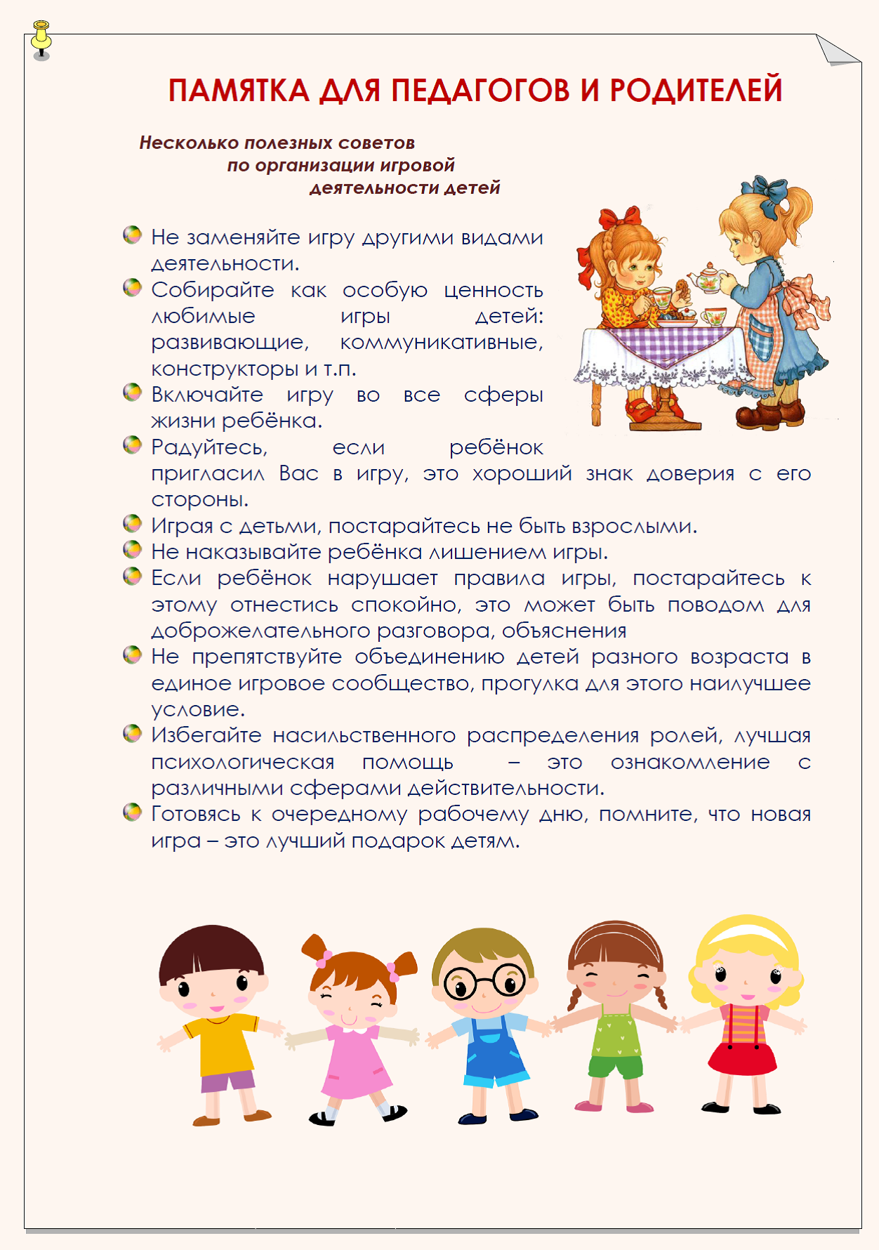



**Памятка для педагогов**

**«Стратегия поведения при конфликтной ситуации с родителями»**

**1.** При взаимодействии с родителями не допускать, чтобы преобладали отрицательные эмоции;

**2**. признать как минимум половину своей вины за возникновение конфликтной ситуации, а не перекладывать всю вину на родителей;

**3.** помнить, что стереотипы общения могут мешать как педагогу, так и родителям (если папа -  «большой начальник», он и с педагогом может начать разговор как с подчиненным);

**4**. после конфликта дать возможность успокоиться себе и родителям;

**5**. не избегать общения после конфликта;

**6.** через некоторое время обсудить случившееся, разобрать причины эмоциональных реакций как родителей, так и педагогов;

**7**. выработать общую точку зрения на причины случившегося и наметить общую стратегию, чтобы подобное не повторилось.

Необходимо также понимать, что в непростых жизненных ситуациях мы все можем стать «трудными» для окружающих нас людей.

Для того чтобы минимизировать проблемы во взаимодействии педагогов и родителей, необходимо учитывать следующее:

- Как родители, так и педагоги могут испытывать трудности во взаимодействии, например из-за возрастных и половых различий;

- значимые различия в уровне образования могут стать барьерами во взаимодействии;

- как педагоги, так и родители могут испытывать трудности во взаимодействии из-за плохого физического и (или) эмоционального состояния;

- родитель и педагог могут напоминать друг другу по внешним и (или) внутренним качествам человека, взаимодействие с которым ранее носило негативный характер;

- психологические типы педагога и родителей могут быть трудносовместимыми, что может осложняться недостаточной гибкостью и недостаточной компетентностью в общении.

***Памятка для педагогов***

***«Особенности организации музыкального воспитания в летний период»***

***Формы работы***

*Традиционно в ДОО принято выделять четыре формы организации музыкальной деятельности:*

*- организованная музыкальная деятельность;*

*- самостоятельная музыкальная деятельность;*

*- музыка в повседневной жизни;*

*- праздники, развлечения.*

*В летний период музыка в детском саду звучит во время игр, на развлечениях, прогулках, в повседневной жизни.*

***Организованная музыкальная деятельность*** *– дети поют, танцуют, слушают музыку, играют на детских инструментах, читают стихи, инсценируют сказки.*

*Самостоятельная музыкальная деятельность выражается в нескольких формах:*

*- сюжетно-ролевая игра. Сюжет игры, тему выбирают дети. Например, «Игра в оркестр», «Музыкальный магазин», «Музыкальная шкатулка», «Игра в театр», «Ищем таланты» и т.д;*

*- игры-упражнения, в которых ребенок тренируется, играя на каком-либо инструменте или разучивая танцевальные движения;*

*- музицирование (оно включает и пение, и ритмические движения, и игру на музыкальных инструментах).*

***Музыка в повседневной жизни*** *в летний период объединяет все формы музыкальной деятельности. Это может быть:*

*- музыка в быту:*

* *Слушание музыки в «живом исполнении» и в записи;*
* *Самостоятельное музицирование детей;*
* *Утренняя гимнастика под музыку;*
* *Игры и упражнения (игры-забавы, игры-упражнения);*

*- различные виды развлечений:*

* *«неожиданные» праздники;*
* *Беседы-концерты;*
* *Спектакли, театральные постановки;*
* *Игры, развлечения, хороводы;*
* *Празднование дня рождения;*
* *Кукольные и теневые театры;*
* *Досуги.*

*Предполагаются совместные действия детей и взрослых или только детей.*

*Музыка звучит во время игр, рисования. Это музыкальный фон, создающий особое настроение, направлен на непроизвольное восприятие и внимание детей. Ребята слушают различные по стилям и жанрам музыкальные произведения (классические, народные). Слушание музыки проходит как с установкой на ее восприятие, так и без установки.*

*Активное же восприятие музыки предлагается на:*

*- музыкальных вечерах;*

*- беседах-концертах;*

*- тематических концертах;*

*- музыкальных конкурсах и викторинах;*

*- концертах-загадках.*

*При этом дети получают разнообразные музыкальные впечатления.*